Ключевые тенденции экономической, потребительской и конкурентной среды в России
Дата публикации: 06.04.2007
Раздел: Статьи
Интерес россиян к покупке товаров престижных брэндов и распродажам растет с каждым годом. Расходы на покупку продуктов питания снижаются за счет увеличения доли расходов на непищевую продукцию и услуги.
По темпам роста среди розничных форматов торговли лидирующее место занимают гипермаркеты, а доля пользователей банковскими услугами достигла 71% населения. Такие данные были получены в ходе ряда исследований, проведенных компанией ГфК.
Данные Госкомстата свидетельствуют о позитивных тенденциях развития российской экономики: это рост ВВП, который составляет порядка 7% в год и по прогнозу эта тенденция сохранится, рост инвестиций в основной капитал, увеличение доходов населения и, как следствие, рост расходов и развитие розничного оборота.
Россия входит в состав так называемых стран БРИК, к которым сейчас приковано внимание крупнейших мировых компаний, рассматривающих эти страны как новые рынки сбыта. Именно эти страны являются эпицентром усилий по глобализации, и Россия занимает в этом списке уникальное место как огромный рынок, с одной стороны, а, с другой стороны, страна демонстрирует уже в течение 7 лет стабильный рост, результатом которого, в свою очередь, является быстрый рост иностранных инвестиций. И судя по всему, эти тенденции будут сохраняться в ближайшие годы.
Вслед за экономическими изменениями меняются и потребительские привычки российского потребителя. И тут можно отметить несколько тенденций.
Так, одним из глобальных трендов является парадокс премиальности. Мы наблюдаем рост заинтересованности потребителей в престижных брэндах, при этом повышается интерес к распродажам: за десятилетие в мире практически вдвое увеличился сегмент людей, которые хотят покупать товары престижных брэндов, при этом только на распродаже по умеренной цене. В России же еще больший процент населения стремится покупать товары престижных брэндов, и заинтересованность в распродажах также высокая.
Неудивителен и тот факт, что с ростом доходов населения снижается доля расходов на покупку продуктов питания и увеличивается доля расходов на непищевую продукцию и услуги.
Динамика проникновения мобильной связи практически опережает мировую тенденцию развития, и в настоящее время 71% населения имеет мобильные телефоны (городская Россия), что говорит о желании всегда быть доступным для коммуникации, а также о стремлении к мобильному образу жизни в целом. Собственно, о том же свидетельствует и рост таких категорий как MP3 плееры – за последний год продажи выросли практически на 200%.
По данным исследований, в 2006 году наблюдался значительный рост розничных банковских услуг – доля пользователей банковскими услугами возросла до 71% населения (не включая услуги оплаты коммунальных платежей). По этому показателю мы достаточно быстрыми темпами догоняем и перегоняем восточно-европейские страны. Этот рост, в первую очередь, обусловлен распространением пластиковых карт как средств выплаты зарплат. Помимо этого, мы отмечаем бум кредитования – за последний год доля пользователей кредитов удвоилась, достигнув 20%, и мы практически подошли к показателю Германии. Такой рост обусловленсен развитием потребительского кредитования. Пользование ипотекой находится пока не на самом высоком уровне, но мы наблюдаем уверенную тенденцию к росту: так, за последний год число пользователей ипотекой удвоилось, а увеличение интересных предложений может дальше стимулировать спрос на этом рынке.
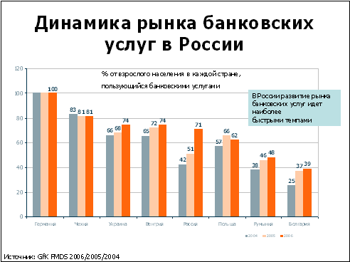
Еще одной тенденцией является развитие розничного сектора, и на основании данных наших исследований мы можем говорить о росте современных форматов торговли - гипермаркетов, супермаркетов, дисконтов, кеш-энд-керри. Сейчас гипермаркеты лидируют по темпам роста. Развитие современной розницы идет параллельно с процессом роста восприятия шоппинга как удовольствия и способа проведения досуга – год от года растет число людей, которые заявляют, что с удовольствием прогуливаются по торговым залам. Учитывая этот фактор, надо иметь в виду, что потребитель ищет уже не только приемлемые цены и выгодные предложения, не менее важны также атмосфера, сервис и возможные дополнительные услуги.
По данным нашей панели домашних хозяйств, наибольший рост демонстрировали в последнее время небазовые нишевые продукты, например, в 2006 году в пятерку категорий товаров повседневного спроса с наиболее быстрым ростом вошли замороженные фрукты, айс ти, жевательный мармелад, кондиционеры для смягчения тканей и соусы.
На основе данных исследования Ропер Репорт можно отметить, что следствием тех усилий, которые крупнейшие мировые компании прилагают для продвижения своих брэндов, является непрерывный рост числа пользователей глобальных брэндов и поклонников глобальных брэндов, которые рекомендуют брэнд. В 2006 году средне статистический россиянин использовал 5 и более глобальных брэндов и рекомендовал 4.
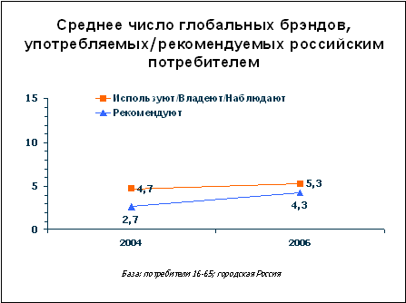
Источник: Roper Reports® Worldwide, 2006, GfK Roper Consulting
Благоприятная ситуация на рынке безусловно привлекает все больше игроков, конкуренция увеличивается и в дальнейшем будет только расти. В этих условиях потребители, с одной стороны, становятся все более требовательным, "хотят всего сразу". Они все больше хотят видеть продукты, сочетающие в себе ряд полезных особенностей. Так, кондитерская продукция должна быть одновременно и вкусной и полезной, сумка должна сочетать роскошь с доступной ценой, обувь - быть комфортной и модной. С другой стороны, потребители окружены большим количеством предложений товара при наличии дефицита времени для того, чтобы сделать выбор. Следовательно, потребители стремятся узнать как можно больше конечной информации о продукте, в связи с чем также заметна тенденция роста роли такого источника информации как "устные рекомендации" от проверенных источников, когда есть возможность получить сокращенный объем надежной и достоверной информации. Вот почему во всем мире большое внимание уделяется так называемым лояльным пользователям, которые рекомендуют брэнд другим, поскольку тем самым они как бы умножают ваш бизнес.
Об исследовании
Информация представлена на основе данных таких исследований как GfK Roper Report Worldwide - это глобальный анализ трендов, социо-культурных ценностных ориентаций, брэндов и потребительского поведения, ежегодно проводимый в 30 странах. В исследовании принимают участие не менее 1 000 респондентов в каждой стране, репрезентативная выборка составляет 1,2 млрд. потребителей в возрасте от 13 лет и старше; Мониторинг финансового рынка (FMDS) - регулярное исследование по изучению финансового поведения населения стран Центральной и Восточной Европы. Выборка (2200 респондентов) репрезентирует население в возрасте от 15 лет и старше; Шоппинг Монитор - исследование покупательских привычек россиян при выборе продуктов питания и товаров повседневного спроса, основанное на проведении 1 000 интервью в каждом городе с членами домашнего хозяйства, отвечающими за покупку основной части продуктов питания и товаров повседневного спроса; а также локальные российские исследования - опросы на основе общенациональной выборки и данные панели домашних хозяйств.

